Раст кинеских инвестиција у Србији
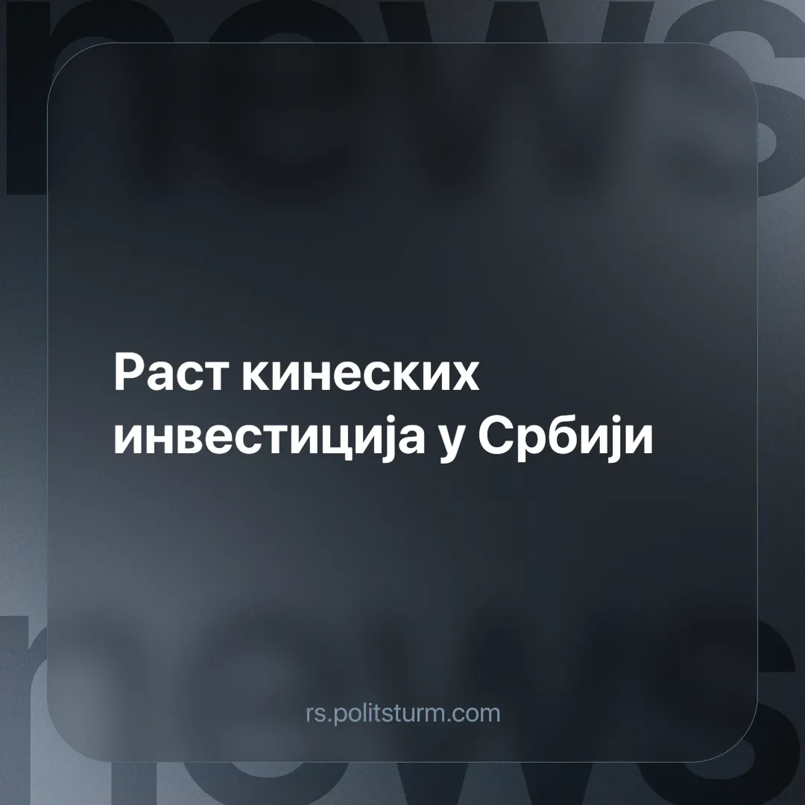

Оригинални чланак
2025-07-15
2 мин. читања

Портал Бизнис.рс је у претходним недељама избацио чланак о тренду увећавања кинеских инвестиција у Србији. Шта показују ове информације и како их марксисти-лењинисти заправо требају посматрати?
Детаљи. Кинеска улагања у регион Западног Балкана у последњих десет година порасла су са 0.2% (у 2015 год.) на 4.2% (у 2024), а дестинација већине ових улагања је Србија што се може видети на примеру 2023. године када је 5,4 од 5,6 милијарде евра кинеских фирми уложено у Србију.
► Већина ових улагања усмерена је ка, како у самом чланку пише, „нискоквалитетним или еколошко и социјално проблематичним“ секторима као што су рударство, обрада примарних ресурса и производња гума.
► Поред овога у скоријем периоду улагања су се проширила и на друге секторе као што су производња ауто-делова, производња кућних апарата и обновљиви извори енергије.
Контекст. Свакоме ко живи у Србији на интуитивном нивоу ово није неко изненађење са обзиром на то да је кинеско присуство све уочљивије, тј. кинеске фирме се често могу виђати као извођачи радова и или финансијери истих, кинеске фирме одавно већ имају јако присуство у рударском сектору и спонзоришу спортска такмичења.
► Њихово присуство је до шире јавности такође стигло кроз неколико скандала од којих је последњи, и тренутно најактуелнији, пад железничке надстрешнице у Новом Саду на чијој реконструкцији је радила кинеска компанија
Шта је важно знати? Ове промене, које се огледају у повлачењу дела европског, а повећања кинеског капитала рефлектују ситуацију у остатку светске економије, а која у својој целости представља континуирану империјалистичку прерасподелу ограничених тржишта света коју је Лењин пре више од сто година описао.
► Приликом анализе ових дешавања многи либерали и квази-левичари упадају у многе грешке, од којих су најпроминентније оне које прижељкују некакав мултиполаран свет или у Кини виде спас и узор за изградњу „социјализма“ са специфичним карактеристикама.
► Све ове грешке произилазе из једне јако просте ствари: они не схватају како свет функционише те се придружују редовима давно оповргнутих социјал-шовиниста који су се такође бранили интересе једног наспрам интереса другог империјалисте.
Закључак. Тренутно стање света у потпуности одговара ономе што је марксистичко-лењинистичка теорија већ давно закључила.
У фази империјализма (монополистичког капитализма) свет је већ подељен између најјачих, али неравномерним развојем и мењањем односа снага ових империјалиста као и ницањем нових сила које покушавају да учврсте своју позицију на глобалној позорници долази до борбе за тржишта и ресурсе која узима облик прерасподеле у виду великих ратова каквима је свет посведочио крајем прве половине двадесетог века.
Комунистичка линија је у овом случају била и остала линија интернационализма и радниче класе, јер једино колективном борбом свих радника можемо уклонити ланце којима капитализам спутава даљи развој човечанства, а ратове замени мирном изградњом људске будућности на темељима науке.

Оригинални чланак

